B6x
Bluetooth 5.2 SoC
芯片规格书

©2022
免责声明：具体实施的描述只是为了说明问题，实际的硬件实施可能有所不同。

版本记录
Version | Date | Author(s) | Description
V1.0 | 2022.12.2 | Door | Initial
V1.1 | 2023.1.9 | Door | Modify font format
V1.2 | 2023.3.27 | Door | Update chip’s package type and pin num
V1.3 | 2023.6.27 | Door | Update chip’s package
V1.4 | 2023.6.30 | Door | Update chip’s package and electrical  characteristics
V1.5 | 2023.7.3 | Door | Update electrical characteristics
V1.6 | 2023.7.3 | Door | Update chip’s package
V1.7 | 2023.7.14 | Door | Update chip’s package
V1.8 | 2023.7.28 | Door | Update QFN20 Pins
V1.9 | 2023.8.24 | Door | Update QFN32 and QFN20 Package
V2.0 | 2023.10.20 | Door | Update GPIO’s description
V2.1 | 2023.11.17 | Door | Update SOP16’s package
V2.2 | 2024.1.10 | Door | Delete SOP8
V2.3 | 2024.1.16 | Door | Add eSOP8 Package

目录
1 总体描述 5
1.1 概述 5
1.2 特性 5
1.3 框图 8
2 引脚定义 9
2.1 B6x QFN封装 9
2.1.1 QFN20-B63 9
2.1.2 QFN32-B66 10
2.2 B6x SOP封装 11
2.2.1 SOP16-B62 11
2.3 eSOP8-B61 11
3 外设功能 12
3.1 GPIO 12
3.2 Cross Switch Connect 12
3.3 UART 12
3.4 I2C 13
3.5 SPI Master 13
3.6 SPI Slave 14
3.7 Timer 14
3.8 ADC 15
3.9 Smart DMA 15
4 I/O 功能复用与联接 16
4.1 PIN说明与复用信号 16
4.2 功能联接 17
5 电气特性 18
6 参考设计 19
7 订购信息 20
8 封装信息 21
8.1 QFN20 3x3x0.75-P0.25 mm package 21
8.2 QFN32 4x4x0.75-P0.4 mm package 21
8.3 SOP16 package 22
8.4 eSOP8 package 22

总体描述

概述
B6x系列芯片是一款超低功率、高性能和高集成的蓝牙5.2 BLE + 2.4G片上系统芯片，设计用于在 2360MHz 至 2520MHz频段上运行。
B6x系列芯片 采用先进的 CMOS 低漏电工艺制造，具有最高的集成度、最低的功耗、最低的漏电电流和降低 BOM 成本，同时简化了整个系统设计。

特性
- 蓝牙BT 5.2 + 2.4GHz(私有协议) SoC
  - 支持BLE速率：1Mbps、2Mbps
  - 灵敏度-96 dBm @1Mbps BLE 模式
  - 灵敏度-92 dBm @2Mbps BLE 模式
  - 发射功率 -40 dBm 至 6 dBm
  - 单端天线输出
  - 集成balun
  - 支持BLE Mesh
- RISC 32位 MCU
  - 高性能 (64MHz)
- SMART 8通道DMA控制器
- CACHE
  - CACHE支持范围4KB
- USB
  - USB1.1 全速达到12Mbps
  - 最大支持5个端点，端点1~4支持同时收发
  - 所有端点的FIFO深度64字节
- 片上存储器
  - 4KB ROM
  - 最大32KB SRAM
  - eSOP8(SIP 256KB QSPI FLASH)
  - SOP16(SIP 128KB QSPI FLASH)
  - QFN20/QFN32(SIP 256KB QSPI FLASH)
- 时钟源
- 支持16MHz晶体振荡器(XTAL)
- 内部高频RC振荡器(IRC) 16MHz +/- 2%
- 内部低频RC振荡器的超低功率时钟(RC32K)
- 内部高频DPLL48M/64M时钟
- 支持外灌时钟
- 系统时钟(RTC)
  - 采用超低功耗技术运行
- 由内部超低功耗RC运行
- 看门狗定时器
  - 由内部低功率WDT运行
- 计数器/定时器模块
- 1路Advanced 16位计数器/定时器(ATMR)
- 1路Common 16位计数器/定时器(CTMR)
支持4个独立通道，用于输入捕获、输出比较、PWM
- 1路Basic 16位计数器/定时器(BTMR)
- 外设接口
- 2路UART，支持RS485/IrDA/ISO7816-3，速率可达3.84Mbps
- 1路SPI Master，最高速率可达16Mbps
- 1路SPI Slave，最高速率可达16Mbps
- 1路I2C总线，可配主/从设备，支持快速模式速率可达400Kbps
- 模拟-数字转换器(ADC)
- 10位精度，1Mbps ADC，10个输入通道
- 语音功能，支持8K采样率
- 通用I/O(GPIO)
- 最大支持20个GPIOs，每个IO都支持中断和唤醒功能
- 电源管理(PMU)
- 集成 Power-On-Reset (POR)
- 集成Low-Voltage-Detect (LVD) ，默认电压阈值1.65V
- 电压范围
- 工作电压 1.8V ~ 5.2V(由芯片型号定义)
- 电流功耗
- 片上LDO稳压器
- 44.7uA/MHz(@3.3V with 16M RC)
- Deep sleep 模式下，70 uA @3.3V
- Power off模式下，2uA @3.3V
- BLE/2.4G 模式下，Tx峰值电流7.2mA (@1.8V 0dBm)
- BLE/2.4G 模式下，Rx峰值电流10.3mA (@1.8V)
- ESD 4500V
- 工作温度-40℃ ~ 105℃

框图
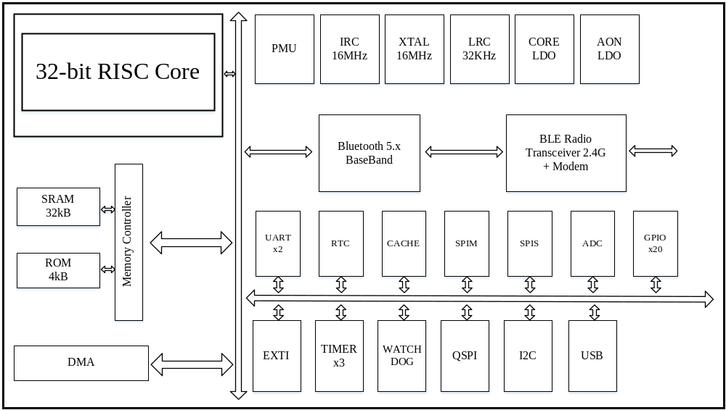

引脚定义
本节介绍不同封装类型的引脚定义，引脚功能说明请见第4节。

B6x QFN封装

QFN20-B63
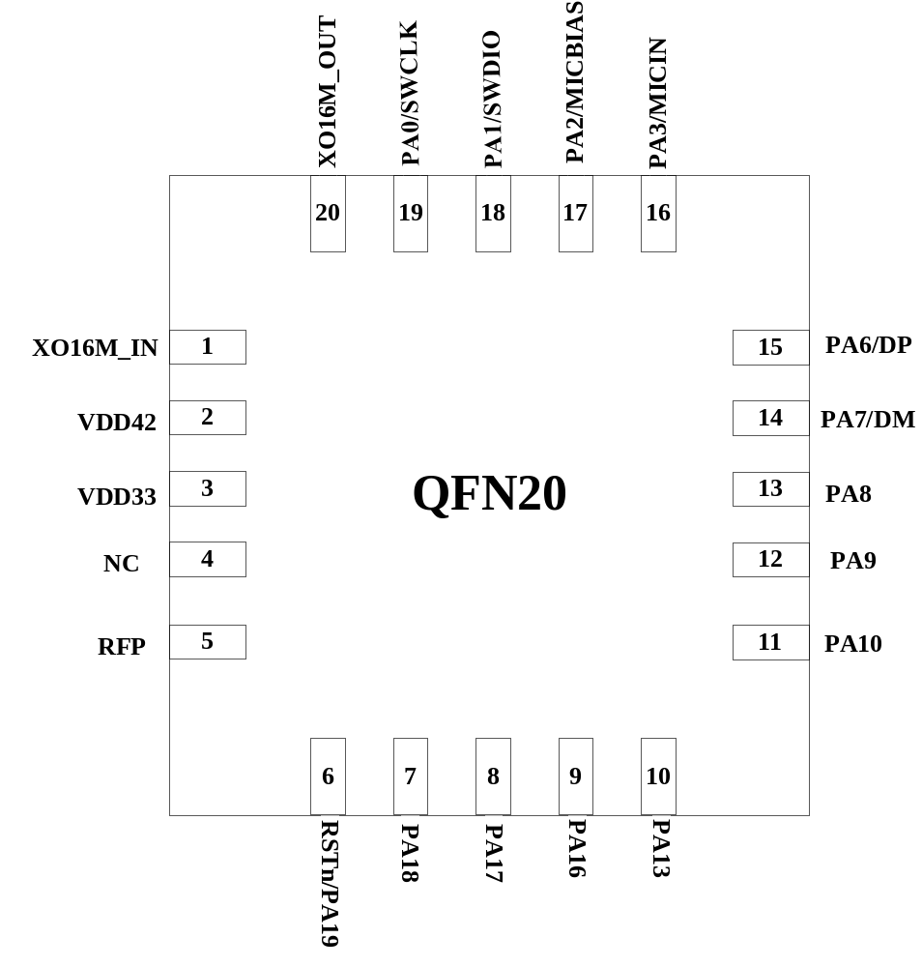

QFN32-B66
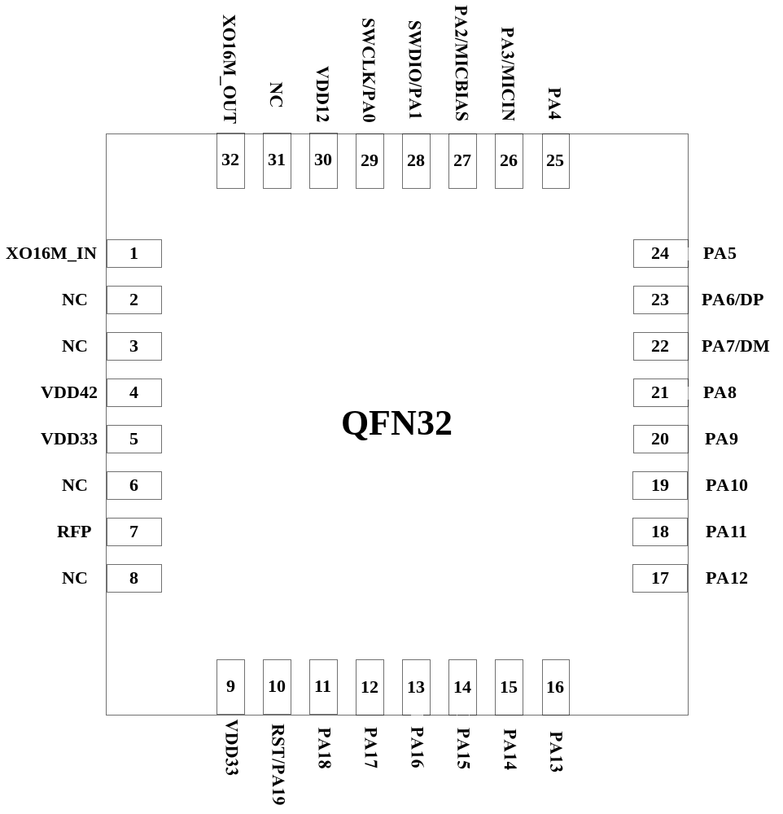

B6x SOP封装

SOP16-B62
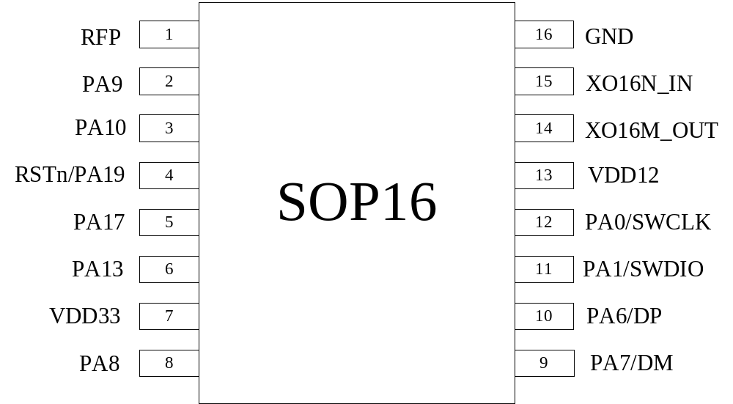

eSOP8-B61

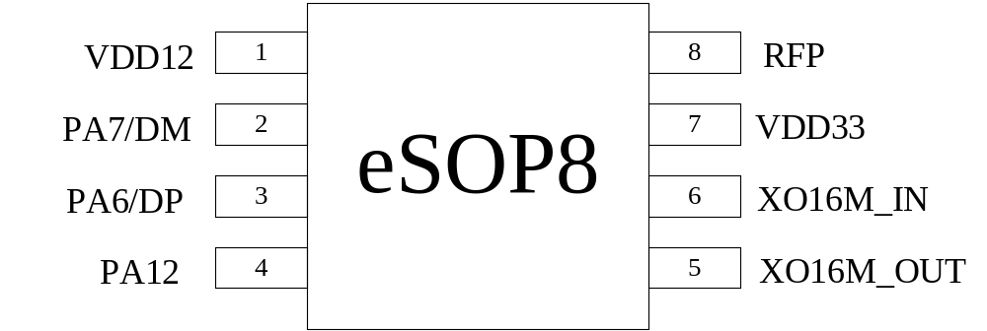

外设功能

GPIO
通用输入/输出（GPIO）被编成一个控制接口，最多有20个I/O（取决于封装），可以通过一个端口访问和控制多达20个引脚，每个GPIO都可以被单独访问。
- 多达14个GPIO (QFN20)
- 多达20个GPIO (QFN32)
- 多达10个GPIO (SOP16)
- 多达3个GPIO(eSOP8)
- 输出模式可配置驱动强度
- 内部上拉和下拉电阻
- 所有引脚可配唤醒功能，上升沿或下降沿触发
- 所有引脚可配状态中断，上升沿、下降沿触发

Cross Switch Connect
- 灵活配置，SPI/UART/I2C功能PIN脚可配所有GPIOs

UART
- 全双工异步通信
- 支持单线半双工通信
- 16字节深度FIFOs(TX and RX)
- 支持速度可达 3.84Mbps
- 支持自动波特率
- 支持DMA
- 支持硬件流控CTS、RTS
- 支持IrDA SIR, RS-485, ISO/IEC7816-3, LIN, Modbus

I2C
- 支持主从模式
- 支持快速模式，速率可达400kbps
- 7位和10位寻址模式
- 8位TX/RX缓存器
- 硬件数据包错误检查(PEC)生成与验证

SPI Master
串行外设接口（SPI）是一种同步串行数据通信协议，以全双工模式运行。由一个主设备和一个或多个从设备组成。主服务器提供SPI时钟，从服务器从主服务器接收SPI时钟。
- 支持串行外设互连（SPI）主协议
- 支持SPI模式0、1、2、3（基于CPOL和CPHA）
- 支持全双工，支持单发或单收，8位数据传输
- 当内核工作频率降低时，SPI主频率速率以相同的比例降低
- 主模式速度可达24Mbps
- 接收和发送各自独立的4个Byte FIFO缓冲区
- 支持 DMA 传输
- 支持传输已完成的中断
- 支持可配置的MSB/LSB数据传输

SPI Slave
- 支持串行外设互连（SPI）从协议
- 支持SPI模式0、1、2、3（基于CPOL和CPHA）
- 支持全双工，8位数据传输
- 从模式速度可达24Mbps
- 接收和发送各自独立的4个Byte FIFO缓冲区
- 支持 DMA 传输
- 支持传输已完成的中断
- 支持可配置的MSB/LSB数据传输

Timer
一共3路计数器/计时器
- 1路高级定时器：支持 4 个独立通道，用于输入捕捉、输出比较、PWM 和单脉冲输出；死区时间；中断功能；ETR 功能
- 1路通用定时器：支持4个独立通道，用于输入捕捉、输出比较、PWM 和单脉冲输出；ETR 功能
- 1路基本定时器：

ADC
10位精度ADC，10个输入通道，采样率可达1Mbps
- 支持时钟分频1~ 1024
- 支持硬件自校准
- 支持单次转换模式或连续模式
- 支持 DMA 读取数据功能
- 支持ATMR定时触发SADC采样模式
- 支持通道轮转功能
- 语音功能，采样率8K
- 支持电源电压采集
- 支持多达10个通道的单端输入
- 数据宽度为10位，有效位宽可达 9位

Smart DMA
- 8通道DMA
- 每个 DMA 通道都有一个可编程的优先级别
- 每个优先级使用一个固定的优先级进行仲裁，该优先级由 DMA 通道号决定
- 支持多种传输类型：
  - memory-to-memory
  - memory-to-peripheral
  - peripheral-to-memory
- 单个 DMA 周期内的传输数量可以从 1 到 1024 进行编程

I/O 功能复用与联接

PIN说明与复用信号
PIN |  |  |  | NAME | Default | Function 0 | Function 1 | Function 2 | Function 3 | Function Analog
eSOP  8 | SOP  16 | QFN  20 | QFN  32 |  |  | GPIO | CSC | SPECIAL | TIMER | Analog
 | 16 |  |  | GND | -- | -- | -- | -- | -- | --
 |  |  |  | VDD50 | -- | -- | -- | -- | -- | --
 |  | 2 | 4 | VDD42 | -- | -- | -- | -- | -- | --
7 | 7 | 3 | 5,9 | VDD33^{①} | -- | -- | -- | -- | -- | --
8 | 1 | 5 | 7 | RFP | -- | -- | -- | -- | -- | --
 | 4 | 6 | 10 | RSTn/PA19 | RSTn | PA19 | CSC | -- | -- | --
 |  | 7 | 11 | PA18 | GPIO | PA18 | CSC | -- | CTMR_CH4 | --
 | 5 | 8 | 12 | PA17 | GPIO | PA17 | CSC | -- | CTMR_CH3 | --
 |  | 9 | 13 | PA16 | GPIO | PA16 | CSC | -- | CTMR_CH2 | ANAIO6
 |  |  | 14 | PA15 | GPIO | PA15 | CSC | -- | CTMR_CH1 | ANAIO5
 |  |  | 15 | PA14 | GPIO | PA14 | CSC | -- | ATMR_ETR | ANAIO4
 | 6 | 10 | 16 | PA13 | GPIO | PA13 | CSC | -- | ATMR_CH3N | ANAIO2
4 |  |  | 17 | PA12 | GPIO | PA12 | CSC | -- | ATMR_CH2N | ANAIO1
 |  |  | 18 | PA11 | GPIO | PA11 | CSC | -- | ATMR_CH1N | ANAIO0
 | 3 | 11 | 19 | PA10 | GPIO | PA10 | CSC | -- | ATMR_CH4P | ANAIO9
 | 2 | 12 | 20 | PA9 | GPIO | PA9 | CSC | -- | ATMR_CH3P | ANAIO8
 | 8 | 13 | 21 | PA8 | GPIO | PA8 | CSC | -- | ATMR_CH2P | ANAIO7
2 | 9 | 14 | 22 | PA7/DM^{②} | GPIO | PA7 | CSC | -- | ATMR_CH1P | ANAIO6
3 | 10 | 15 | 23 | PA6/DP^{③} | GPIO | PA6 | CSC | -- | ATMR_BK | ANAIO5
 |  |  | 24 | PA5 | GPIO | PA5 | CSC | -- | CTMR_CH4 | ANAIO4
 |  |  | 25 | PA4 | GPIO | PA4 | CSC | -- | CTMR_CH3 | ANAIO3
 |  | 16 | 26 | PA3/MICIN | GPIO | PA3 | CSC | -- | CTMR_CH2 | MICIN
 |  | 17 | 27 | PA2/MICBIAS^{④} | GPIO | PA2 | CSC | -- | CTMR_CH1 | ANAIO2
 | 11 | 18 | 28 | PA1/SWDIO | SWDIO | PA1 | CSC | SWDIO | CTMR_ETR | ANAIO1
 | 12 | 19 | 29 | PA0/SWCLK | SWCLK | PA0 | CSC | SWCLK | -- | ANAIO0
1 | 13 |  | 30 | VDD12 | -- | -- | -- | -- | -- | --
5 | 14 | 20 | 32 | XO16M_O | -- | -- | -- | -- | -- | --
6 | 15 | 1 | 1 | XO16M_I | -- | -- | -- | -- | -- | --
- QFN32封装有两个VDD33 PIN：PIN5为VDD33_1，PIN9为VDD33_2，片内VDD33_1与VDD33_2连通
- USB DM功能的PAD与PA7绑定，使用DM功能时，需要将PA7配置为高阻状态
- USB DP功能的PAD与PA6绑定，使用DP功能时，需要将PA6配置为高阻状态
- 语音MICBIAS功能的PAD与PA2绑定，使用MICBIAS功能时，需要将PA2配置为高阻状态

NAME | EXPLANATION
PA00~PA19 | GPIOs (High Level)
SWCLK | Debug Clock Pin
SWDIO | Debug Data Pin (High Level)
DP | USB Data Positive
DM | USB Data Minus
MICBIAS | MIC output voltage
MICIN | MIC signal input
RFP | RF Antenna Posedge
XO16M_O | Crystal oscillator 16M Output
XO16M_I | Crystal oscillator 16M Input
CTMR_CH1~ CTMR_CH4 | 4 Channels Common Timer1 PWC Input / PWM Output
ATMR_ETR /CTMR_ETR | Advanced Timer/Common Timer External Trigger
ATMR_BK | Advanced Timer1 Break Input
ATMR_CH1P~ ATMR_CH4P | 4 Channels Advanced Timer Positive PWC Input / PWM Output
CSC | GPIO Function Multiplexing
AINIO0~AINIO9 | ADC Input
VDD12 | Digital core voltage output 1.2V
VDD33 | voltage input 3.3V
VDD42 | voltage input 4.2V
VDD50 | voltage input 5.0V

功能联接
交叉开关连接（CSC）以高度灵活的方式控制每个 GPIO 引脚的功能，允许将许多功能如 UART、 SPI 和 I2C 功能连接到 GPIO 的任何引脚上。

电气特性
Name | Parameter（Condition） | Min | Typical | Max | Unit
电源（Power Supplies）
VDD33 | 3.3v voltage input | 1.8 | 3.3 | 3.6 | V
VDD42 | 4.2v voltage input | 2.7 |  | 4.2 | V
VDD50 | 5.0v voltage input | 4.5 | 5.0 | 5.2 | V
温度（Temperature）
TEMP | Temperature | -40 | 25 | 105 | °C
I/O端口电气特性(I/O port characteristics)
VIH | High Level (VDD_{IN} = VDD33/VDD42/VDD50) |  | 0.7 |  | VDD33
VIL | Low Level (VDD_{IN} = VDD33/VDD42/VDD50) |  | 0.3 |  | VDD33
VOH | High Level (VDD_{IN} = VDD33/VDD42/VDD50) |  | 0.7 |  | VDD33
VOL | Low Level (VDD_{IN} = VDD33/VDD42/VDD50) |  | 0.3 |  | VDD33
R_{pu} | Weak pull-up equivalent resistor |  | 64 |  | KΩ
R_{pd} | Weak pull-down equivalent resistor |  | 68 |  | KΩ
电流功耗（Current Consumption）
IVDD | Deep sleep mode with 32KB SRAM,  can be waked up by RTC, wake-up pin & Pin RST  (With 32K RC @3.3V) |  | 70 |  | uA
IVDD | Power off mode with 8KB SRAM retention,  can be waked up by RTC, wake-up pin & Pin RST  (With 32K RC @3.3V) |  | 2 |  | uA
IVDD | Power off mode with 8KB SRAM retention,  can be waked up by wake-up pin & Pin RST  (Without 32K RC @3.3V) |  | 1.7 |  | uA
IVDD | Power off mode without SRAM retention,  can be waked up by wake-up pin & Pin RST  (Without 32K RC @3.3V) |  | 1 |  | uA
IVDD | RX mode, BLE & 2.4G mode, 100% ON (@1.8V) |  | 7.2 |  | mA
IVDD | TX mode, BLE & 2.4G mode, 100% ON (@1.8V) |  | 10.3 |  | mA
IVDD | Advertising mode: interval 500ms (@1.8V 0dBm) |  | 51 |  | uA
IVDD | Link mode: interval 500ms (@1.8V) |  | 38 |  | uA
RF射频（Normal RF Condition）
FOP | Operating Frequency | 2360 |  | 2520 | MHz
FXTAL | Crystal Frequency |  | 16 |  | MHz

参考设计
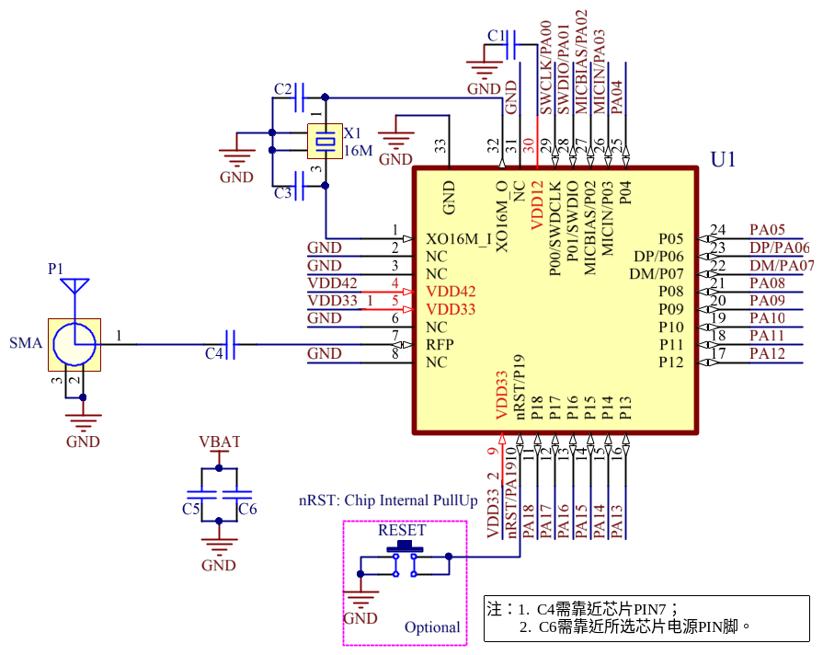
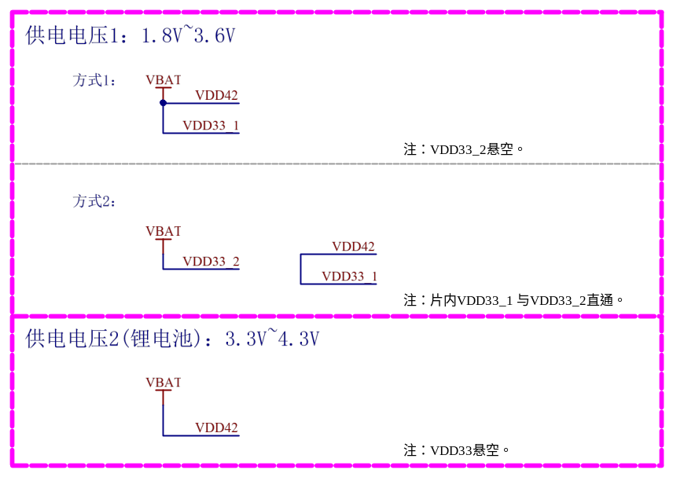
Designator | Value | Description | Footprint
C1, C2,C3 | NC
C4 | 2.2pF | Capacitor, X7R, ±10% | 0402
C5 | 4.7uF | Capacitor, X7R, ±10% | 0402
C6 | 100nF | Capacitor, X7R, ±10% | 0402
X1 | 16MHz | XTAL SMD 3225, 16MHz, Cl=9 pF, 40Ω, ±10ppm | Seam Seal 3225

订购信息

Ordering Code | FLASH (bytes) | Package | Size(mm) | Carrier Type | Pack Quantity
B61 | 256KB | eSOP8 | 4.9x3.9 | TUBE | 10000
B62 | 128KB | SOP16 | 9.9x3.9 | TUBE | 5000
B63 | 256KB | QFN20 | 3x3 | Tape and Reel | 5000
B66 | 256KB | QFN32 | 4x4 | Tape and Reel | 5000

封装信息

QFN20 3x3x0.75-P0.25 mm package
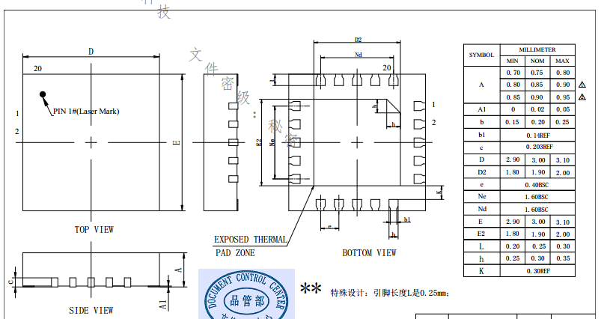

QFN32 4x4x0.75-P0.3 mm package
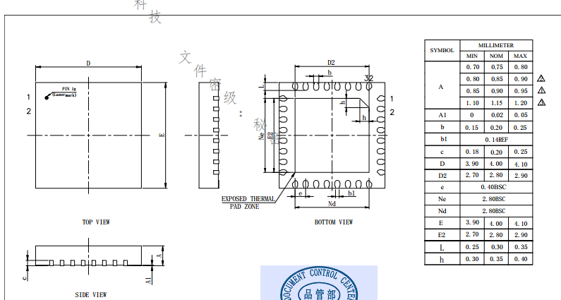

SOP16 package
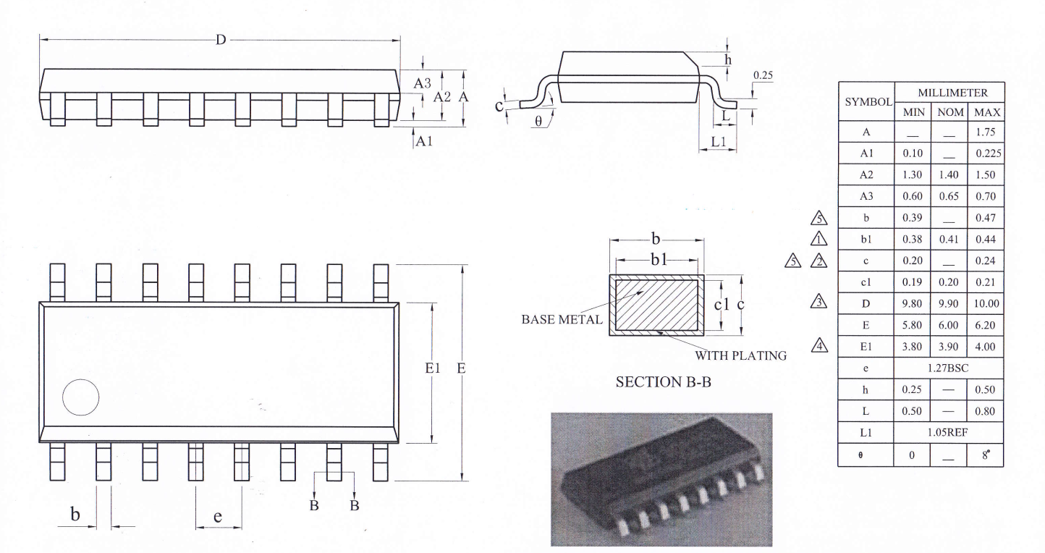

eSOP8 package
